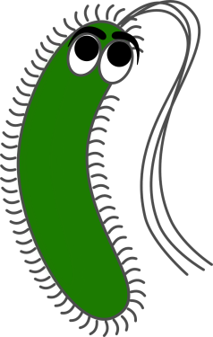
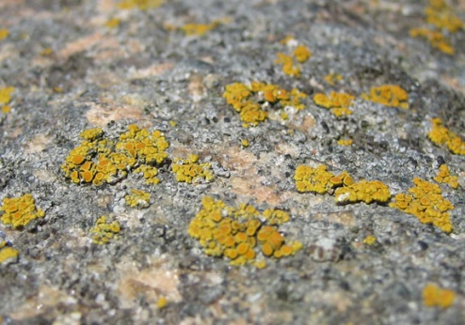
Pedagogisk planering för området ”Varken växter eller djur”.
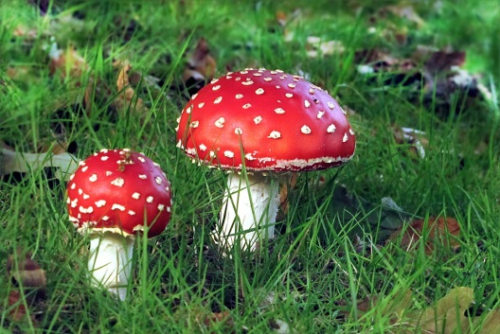

Namn:_______________________________________
Nu ska vi repetera vad som menas med liv. När vi pratar om liv tänker vi oftast på växter och djur. Kan det finnas liv som är varken eller? Ja, det gör det. Vi ska lära oss om svampar, bakterier och lavar. Vi kommer att läsa och diskutera, vara i naturen och titta, sortera och experimentera, titta på film och skriva. Ni kommer även att få läxor att läsa på. Då blir det förstås uppföljning på läxan på olika sätt.
Kunskapsmatris:
Du kan berätta vad som menas med liv på biologispråk. | Du kan ge ett exempel på något levande och icke levande. Du kan även berätta om något kriterium för liv. | Du kan ge ett exempel på något levande och icke levande. Du kan även berätta om flera kriterier för liv. | Du kan ge flera exempel på något levande och icke levande. Du kan även berätta om alla kriterier för liv som vi lärt oss.
Du kan berätta om levande organismers celler. | Du kan berätta något om växt- och djurceller. | Du kan berätta mer om växt och djurceller. | Du kan berätta mer om växt och djurceller. Du kan även berätta vad som skiljer dem åt.
Du kan berätta om bakterier. | Du kan berätta något om hur de ser ut och hur de lever. Missa inte hur många celler de har. | Du kan berätta mer om hur de ser ut och hur de lever. | Du berättar utförligt om de olika bakterierna, hur de ser ut och hur de förökar sig.
Du kan berätta om några saker som bakterier gör. | Du berättar om en bra och en dålig sak. | Du berättar om flera bra och dåliga saker som bakterier gör. | Du berättar om flera bra och dåliga saker som bakterier gör. Du använder då biologispråk.
Du kan berätta om svampens byggnad. | Du kan namnge minst fyra av svampens delar. | Du kan namnge alla svampens delar. | Du kan namnge alla svampens delar och beskriva svampens trådar.
Du visar att du känner till något som svampar bidrar med. | Du berättar om en bra och en dålig sak som svampar kan göra. | Du berättar om flera bra och någon dålig sak som svampar kan göra. | Du berättar om flera bra och någon dålig sak som svampar kan göra. Du kan även berätta om svampars samarbete med träden.
Du visar att du lärt dig om lavar. | Du ger en enkel beskrivning av en lav. | Du beskriver lavar mer utförligt. Hur de är byggda och var de kan växa. | Du ger en mycket utförlig beskrivning av hur lavar är byggda, var de växer och hur de får sin näring. Du kan även berätta om vad en lav-öken är.

Hälsningar Christina

